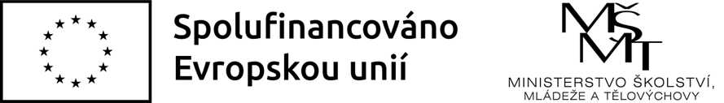

Příjemce dotace: Mateřská škola, České Meziříčí

Název projektu: Šablony I – Moderní vzdělávání v MŠ České Meziříčí
Registrační číslo projektu: CZ.02.02.XX/00/22_002/0000831
Období realizace: 1. 9. 2022 – 31.8.2024

Naše škola čerpá finanční prostředky z Evropských strukturálních fondů v rámci operačního programu Jan Amos Komenský prostřednictvím výzvy 02_22_002 Podpora škol formou projektů zjednodušeného vykazování – Šablony pro MŠ a ZŠ I.

Z finančních prostředků v celkové výši 567 221,- Kč hradíme následující aktivity:

Za subjekt MŠ
- Školní asistent MŠ
- Vzdělávání pracovníků ve vzdělávání MŠ

